泰国先皇理工学院
King Mongkut's Institute of Technology Ladkrabang

中国教育部涉外监管信息网推荐院校
具有学士、硕士、博士学位授予的高等院校

学校简介
泰国先皇理工学院 （英语：King Mongkut's Institute of Technology Ladkrabang 简称：KMITL）位于泰国首都曼谷市内，是曼谷市的主要研究和教育机构之一。于1960年在暖武里府建立的，该中心后被命名为暖武里电信研究所，之后搬迁到位于苏瓦纳彭机场附近的拉卡邦。在1982年KMITL 颁发了国家的第一个电机工程专业的博士学位，并且把电机工程博士学位授予给Chom Kimpan 博士， 其也是泰国大学准许的第一个工程博士。 为了发展科学技术的研究所，近年来KMITL已经与东京工学院合作，KMITL和SIIT提供国际硕士汽车工程学士学位，和科学技术开发代理，为泰国的研究发展共同努力。KMITL共设有工程学院，农学院，工业教育学院，科学学院，农业工业学院和国际学院组成，开设广泛的本科和研究生专业，如：工程学、建筑学、教育学、信息技术学等。
泰国先皇理工学院是中国教育部教育涉外监管信息网推荐留学院校。
http://www.jsj.edu.cn/n1/12048.shtml
序号67) King Mongkut's Institute of Technology Ladkrabang (KMITL)
注：排名不分先后，按ABCD字母排序。
中英双语国际课程的优势
全部课程为英文、中文双语授课，任课教授：50%为泰籍华裔，或定居曼谷新加坡、台湾、香港籍的各商业领域博士，另外50%的师资来自顶尖大学的骨干教授，让学生用中英双语无障碍的跟随各专业的专家教授获取所需知识，在学有所成的同时，亦可与教授成为良友而受益终生。
全部课程使用美国同步教材，同时附带中国，东南亚与欧美商业案例及其他相关学习研究材料。
关于留学泰国
泰国地处东南亚的中心，从周边国家到泰国留学交通方便、气候相同、生活方式无异。泰国首都曼谷是世界上拥有四、五星级饭店数量最多的城市。曼谷早就成为东南亚地区的航空、公路、铁路、水路的重要交通枢纽，联合国驻亚洲及太平洋经济社会委员会（UN—ESCAP）及联合国和其他国际机构的14个亚太地区总部也设在此，如：联合国教科文组织（UNESCO）、国际民航组织（ICAO）、亚洲电讯等等。
教育质量：
泰国的教育质量水平已为国际考试机构所认可。泰国的高等教育，在课程设置、教育方法和教育体制上都采用欧美国家模式。泰国大学突出的专业包括：工程技术、旅游服务业、农业、公共卫生和健康、人文学、文学艺术、林业、科学、工商行政管理、医学等，且大多数大学学位早在十几年前已被发达国家的大学承认。
入学条件
1、硕士
◎ 招生对象：国内应往届国民教育本科毕业生或同等学历。
国内大三、大四在校学生（已修完本科课程全部学分且能获得国民教育本科学历者）。
◎ 授课语言：英文、中文双语授课；
◎ 学制与学习方式：硕士学制2年，全日制学习12个月-18个月。
2、博士
◎ 招生对象：应届硕士、需要评高级职称或晋升职位的各级在职人员，具有硕士学历学位或硕士以上同等前置学历的人员。
◎ 授课语言：英文、中文双语授课；
◎ 学制与学习方式：博士学制3年，全日制学习24个月-30个月。
3、申请入学材料
序号 | 材料名称 | 数量标注 | 详细说明
1 | 入学报名表 | 手写入学报名信息 | 用英文填写报名信息
2 | 毕业证书公证书 | 毕业证原件扫描件。  中英文对照表的公证书2份并扫描。  需要做泰国留学的双认证 | 到公证处办理，说是出国留学用，办理时携带本人身份证，如果委托他人办理，请写好委托书并且带上委托人及办理人的身份证原件，一般是一个星期左右的时间。
3 | 学位证书公证书 | 学位证原件扫描件。  中英文对照表的公证书2份并扫描。  需要做泰国留学的双认证 | 到公证处办理，说是出国留学用，办理时携带本人身份证，如果委托他人办理，请写好委托书并且带上委托人及办理人的身份证原件，一般是一个星期左右的时间。
4 | 毕业成绩单公证书 | 成绩单原件扫描件。  中英文对照的公证书2份并扫描。  需要做泰国留学的双认证 | 成绩单在学校教务处打印，并在公证处做公证。
5 | 无犯罪记录证明公证书 | 无犯罪记录证明中英文对照的公证书1份并扫描。 | 本人持身份证、户口本到户口所在地派出所开具无犯罪记录证明，现场采集指纹，在户口所在地公证处办理公证。
6 | 护照 | 护照首页扫描件，需300dpi以上的分辨率，清晰可见。已有护照的有效期要在半年以上的因私护照才可以办理签证。 | 护照需要到本人户口所在地的公安局出入境去办理，带着本人户口本，身份证原件，大概需要2-3周左右的时间，办理因私护照即可。
7 | 照片 | 2寸白底彩照，清晰的电子版1份，非扫描版。 | 可以在办理护照时带好U盘拷贝。
8 | 身份证 | 身份证正背面扫描件
（备注：泰国先皇理工学院中国代表处可协助或代办以上相关手续）
- 、报名流程
（1） 填写入学申请表（可在各省办事处填写或网上申请）
（2） 申请人提供学历、学位、成绩单、无犯罪记录中英文公证书扫描件；
（3） 参加我校组织的现场笔试和面试；
（4） 提交4张2寸彩色照片（证件照电子版提交办事处）；
（5） 申请人提供护照、身份证正背面的扫描件。
2）、出国前准备
获得入学录取信的学生准备如下出国材料：
（1）在银行开具不低于5万元存款证明，准备所在单位盖章的担保函或居住证明1份。
（2）收到录取信后，在先泰国先皇理工学院中国总代表处交齐学杂费，取得留学签证再购买赴泰机票；
3）、出发赴泰
（1）由各省办事处根据实际情况统一预定赴泰航班，并把学生相关信息一并报到泰国先皇理工学院中国总代表处，通知学校做好接机安排。
（2）学校按照学生姓名、航班号、到达时间派专人到机场接机；
4）、办理注册手续
（1）学生到校办理注册相关手续；
（2）参观和熟悉校园环境，为学生安排宿舍、带领购买校服及生活用品、泰国电话卡等。
专业设置
工商管理硕士：
硕士专业 | 学制 | 总学分 | 招生计划
企业管理方向 | 2年 | 42 | 30
数字化管理方向 | 2年 | 42 | 30
航空管理方向 | 2年 | 42 | 30
博士
博士专业 | 学制 | 总学分 | 招生计划
工商管理 | 3年 | 54 | 15
教育管理 | 3年 | 54 | 15

课程费用（学费和杂费）
硕士：
硕士专业两年学杂费（含报名费、学费、管理费、国际生注册费、教材费）总费用：12.8万元；
博士：
博士专业三年学杂费（含报名费、学费、管理费、国际生注册费、教材费）总费用：23.8万元，第一年：13.8万元，第二年：5万元，第三年：5万元。；
住宿费：800-2000元人民币/人/月。
餐费：学校食堂餐费约5-10元人民币/餐。
留学泰国优势
1、中华人民共和国教育部承认学历
依据《泰王国教育部与中华人民共和国教育部关于相互承认高等教育学历和学位的协定》（2007年5月28日正式签署）列明，中国教育部对泰王国先皇理工学院颁发学历学位给予认定，同时中国教育部涉外监管信息网和中国留学网给予重点推荐。
2、先进的教育体系，灵活的转学制度
教育体系与中国相近并融合了欧美体系及亚洲其他国家体系，教学质量、师资力量较国内一般大学更强，拥有完善的教学管理体系；欧、美、中国均承认学历，是转欧美名校的途径之一。
3、教学无障碍，全面素质教育
中英双语教学，泰语辅助，无语言障碍，无需雅思托福即可留学。入学门槛低，签证容易；学分制，学制灵活；重实践、重视素质教育全面发展；学习环境宽松，校园活动丰富与欧美大学相当。
4、留学成本低廉，工薪家庭福音
留学英、美、加、澳等国的学费，均在每年10万元人民币以上，并且年年提升。留学泰国四年本科的费用几乎仅相当于赴欧美国家留学一年的费用。学费和生活费都非常低廉，生活成本与国内二线城市相似。对那些想出国留学但经济上不是很宽裕的家庭来讲，是比较实际的选择。而且泰国地处亚洲，与中国的距离非常近，往返十分便利。
5、国际地理位置好社会环境更优良
泰国地处东南亚中心，联合国教科文组织亚太区总部所在地就设在曼谷，国际化程度高，交通便利，有廉价航空通往东南亚各国，在学习之余还可以游览东南亚。留学英、美、加、澳等国，由于文化差异和历史原因，往往给中国学生带来很多无形的压力，尤其是心理压力。泰国文化传统与生活习惯与中国有很多相似之处，中国学生适应起来非常容易，生活环境也比较宽松。
6、文凭含金量极高
在泰国所学课程可转学分去欧美大学继续深造，泰国大学学历受世界知名大学认可。中泰两国教育部早已签订两国学历互认协定。留学回国可获得中国教育部学历学位认证书和教育部的统一就业派遣证，落户介绍信，可按国家组织、人事部门的考核正式进入档案，是报考公务员和在企事业单位升职的重要依据。
7、入学方式灵活
入学时间原则上是每年的一月、五月、九月。节省了时间和留学成本。特殊情况整班入学可单独申请入学时间。
8、学制超短
课程设置、教学体制均与欧美名校同步‌‌，以学分制学习。
9、一站式优质服务
出国前和留学期间留学签证初签、换签、返签等全程指导办理。全程协助办理学生毕业后的国际认证和留学回国的国外学历学位认证，档案存放、教育部派遣证和协助指导办理落户一线城市的手续等。
10、学生待遇
免费使用校内设施,免费无线上网，免费乘坐购物中心专线车，免费办理购物中心学生优惠卡。免费在校医室看病、开药、输液。可由先皇理工推荐参加各种比赛和国际交流活动。
校园环境
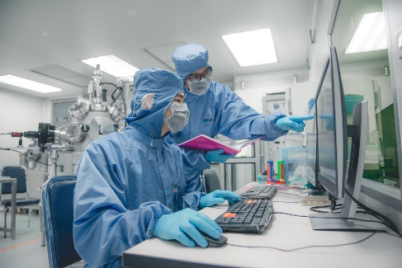 | 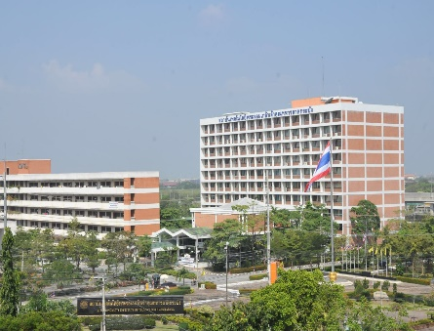 |  | 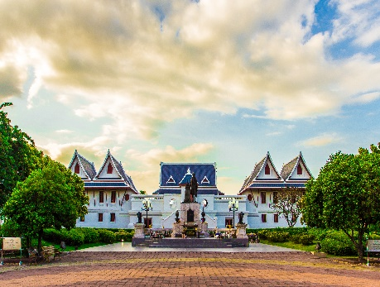
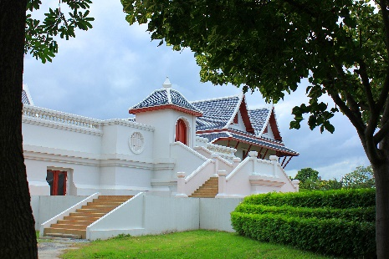 |  | 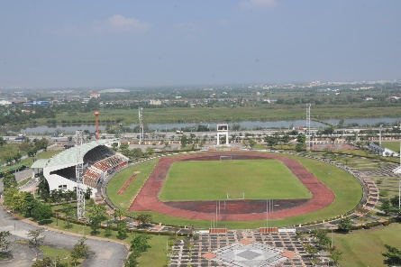 |  | 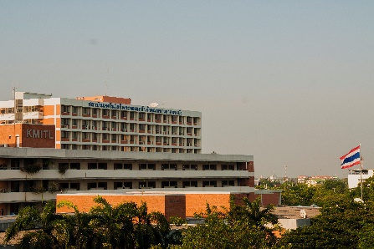
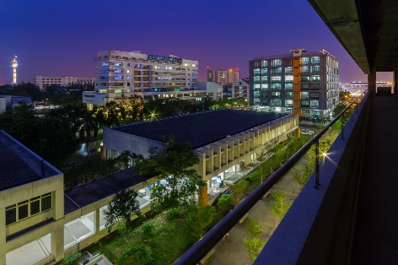 |  | 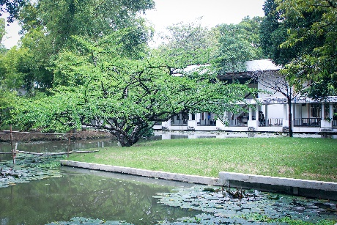 |  | 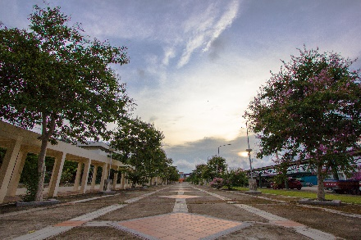
学校地址和网址：
http://www.kmitl.ac.th/
Chalongkrung Rd. Ladkrabang, Bangkok Thailand 10520

通用报名表

课程全名
姓 名 |  | 性 别 |  | 出生日期
民 族 |  | 籍 贯 |  | 职务/职称
身份证号 |  |  |  | 工作年限
教育程度 | 学 历 |  |  | 毕业院校
 | 学 位 |  |  | 专 业
毕业时间 |  |  | 付款方式 | 银行汇款 现今付款 电子转账
公司名称
电 话 |  |  |  | 传 真
手 机 |  |  |  | 邮 编
邮 箱 |  |  |  | 单位性质
通信地址
工作简介
学习建议

